Trương Công Viên
2280603657
https://github.com/ametuyu0612/bmtt-nc-hutech-2280603657.git

- LAB01
  - ex01
hello.py

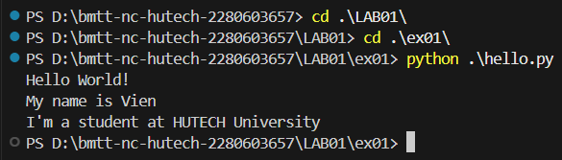

  - ex02
    - ex02_01.py

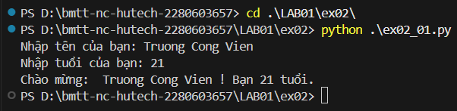

    - ex02_02.py

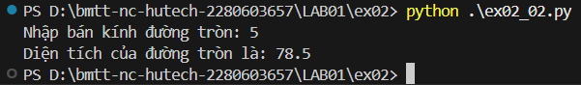

    - ex02_03.py

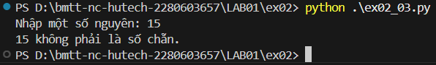

    - ex02_04.py

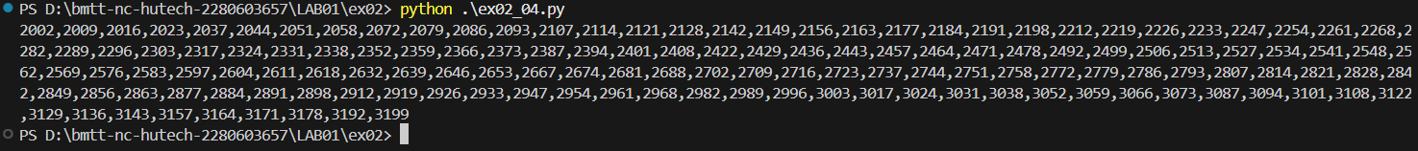

    - ex02_05.py

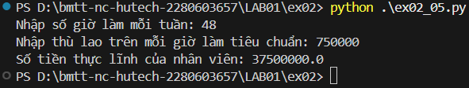

    - ex02_06.py

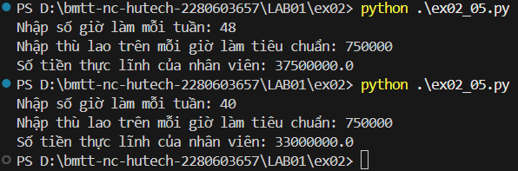

    - ex02_07.py

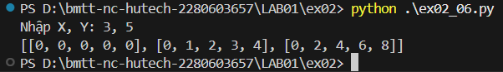

    - ex02_08.py

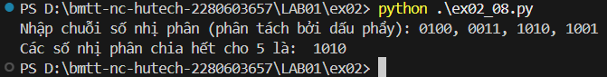

    - ex02_09.py

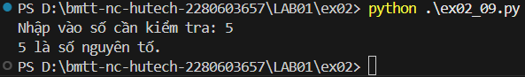

    - ex02_010.py
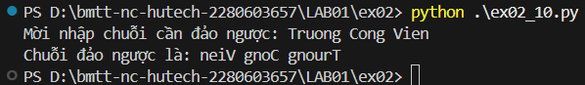

  - ex03
    - ex03_01.py

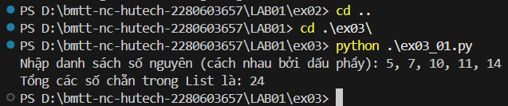

    - ex03_02.py

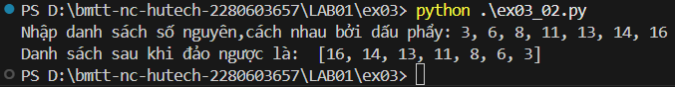

    - ex03_03.py

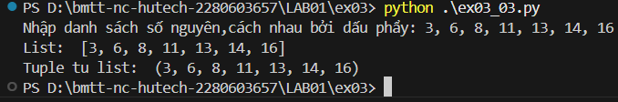

    - ex03_04.py

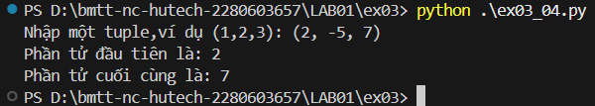

    - ex03_05.py

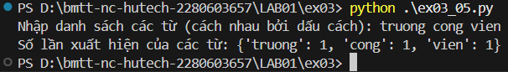

    - ex03_06.py

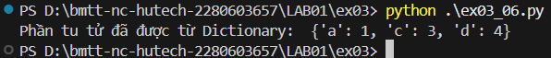

  - ex04
1.4.1. Thêm sinh viên
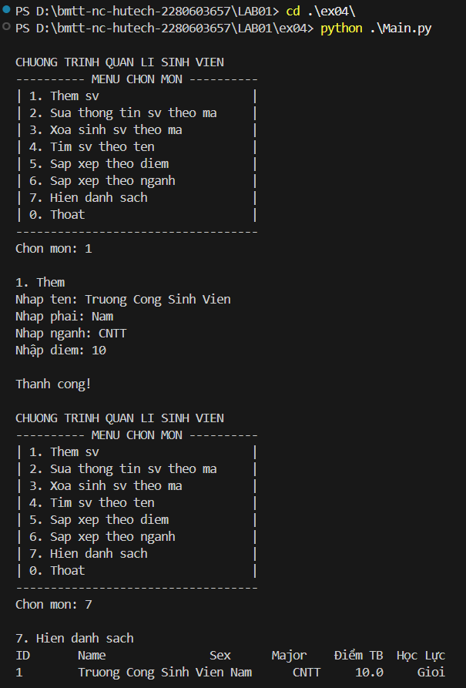

1.4.2. Sửa sinh viên theo mã

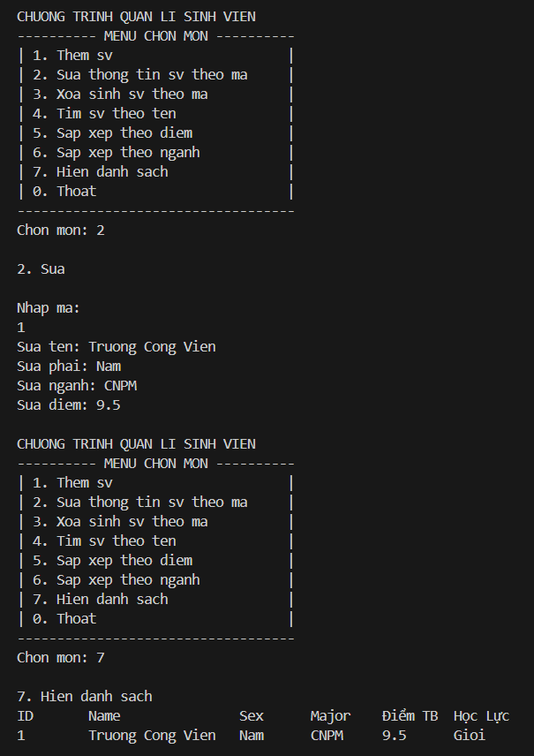

1.4.3. Xoá sinh viên theo mã

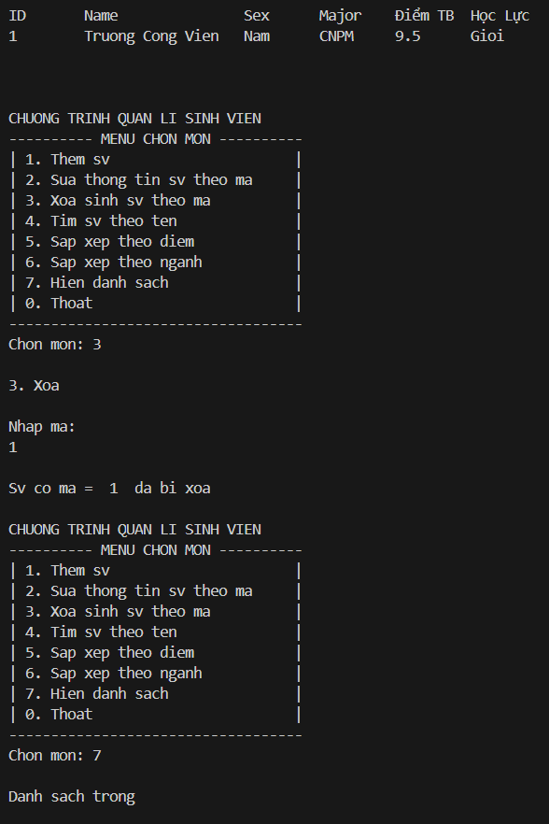

1.4.4. Sắp xếp theo điểm

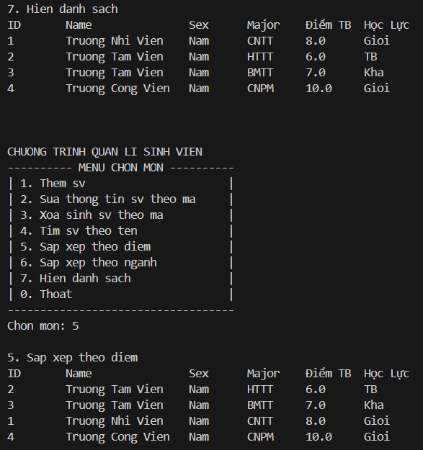

1.4.5 Sắp xếp theo tên chuyên ngành

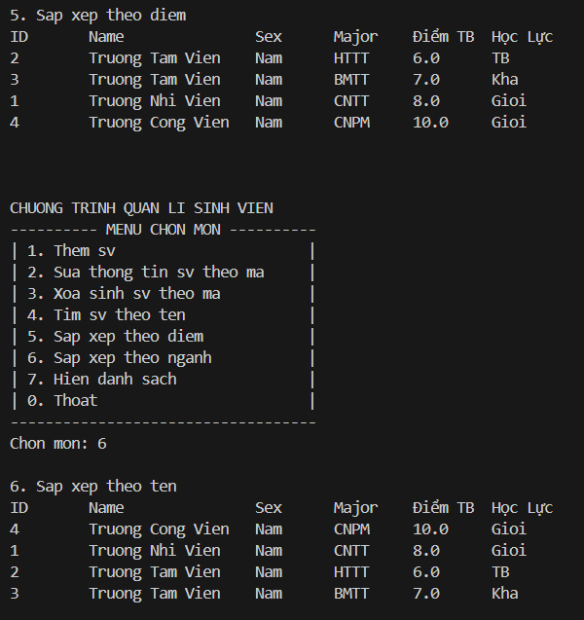

- LAB02
2.1. caesar cipher
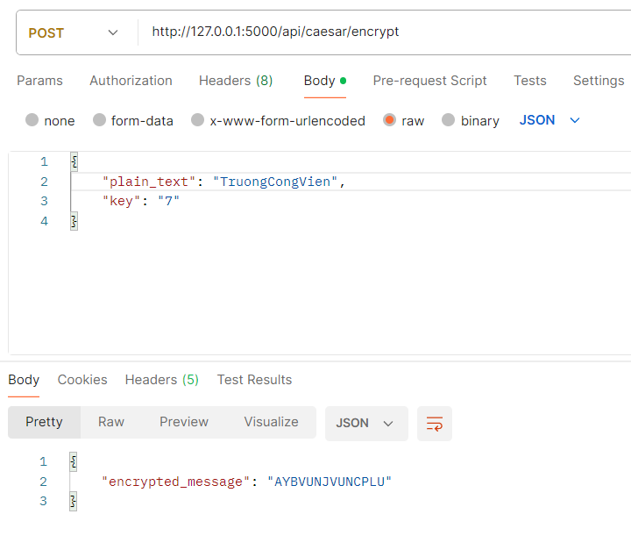

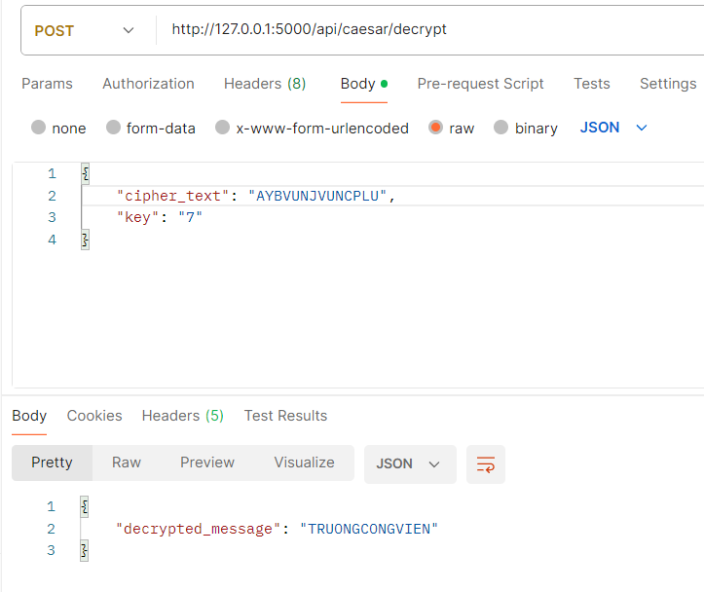

2.2. vigerere cipher

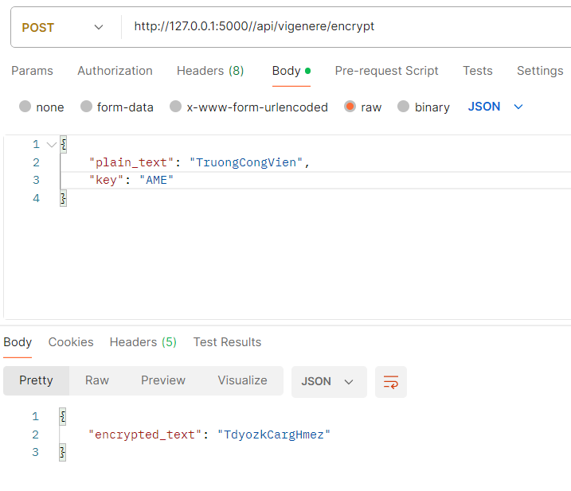

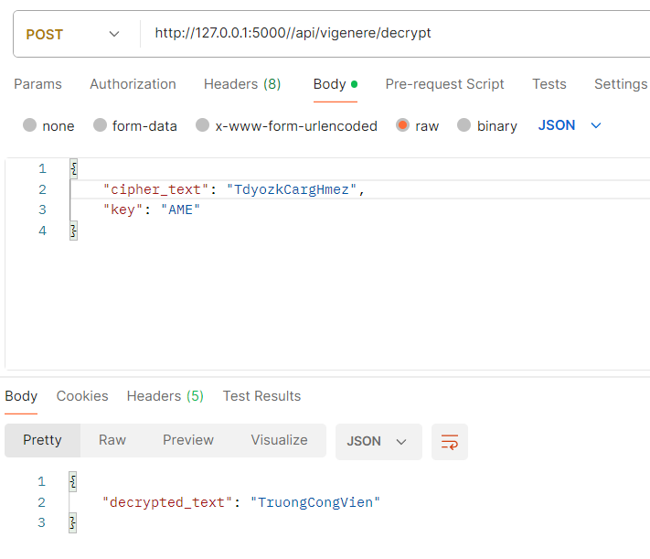

2.3. railfence cipher

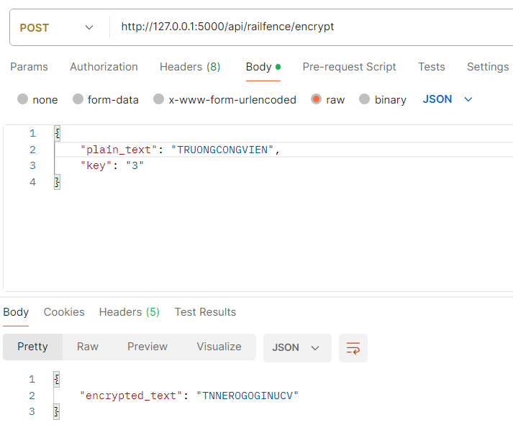

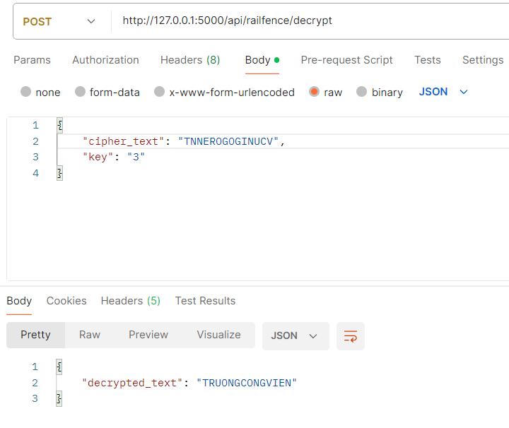

2.4. playfair cipher

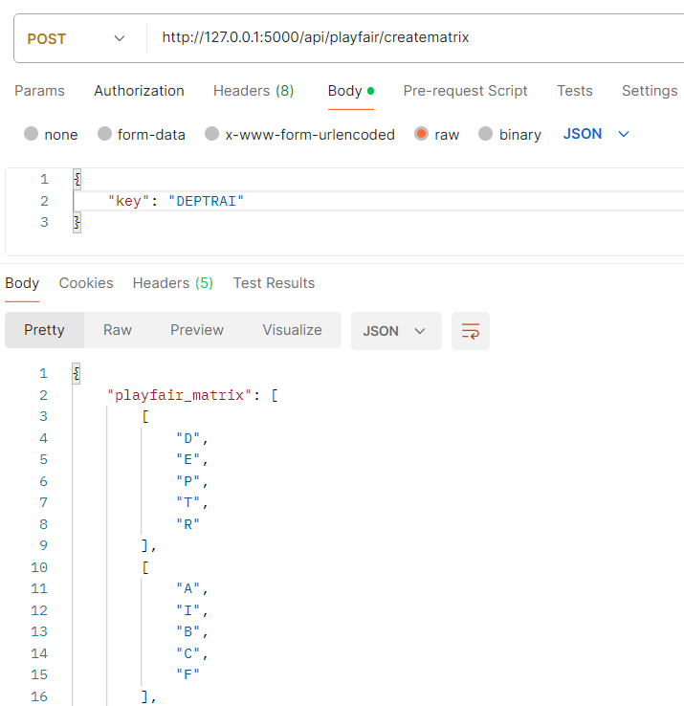

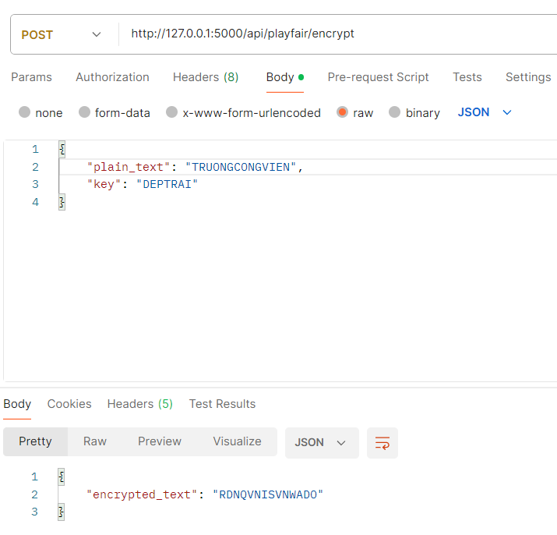

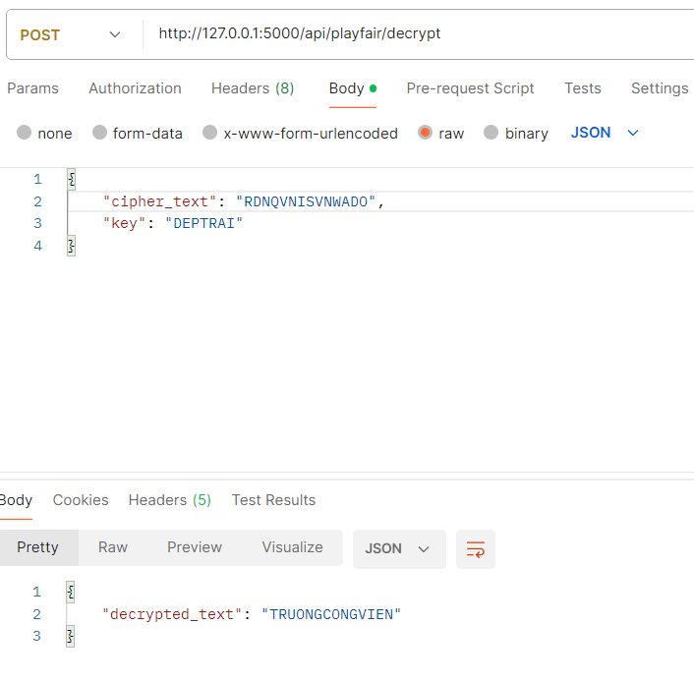

2.5. transposition cipher

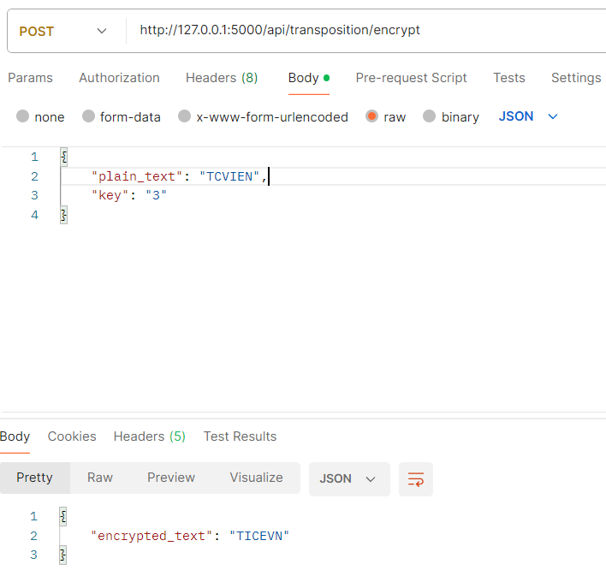

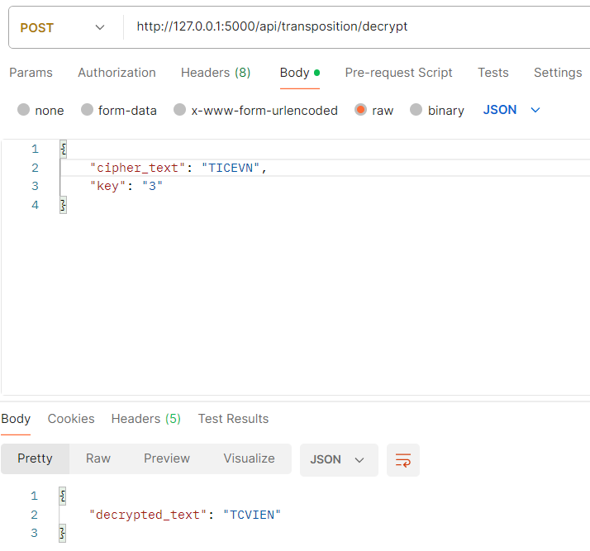

3. LAB03

3.1. caesar ui

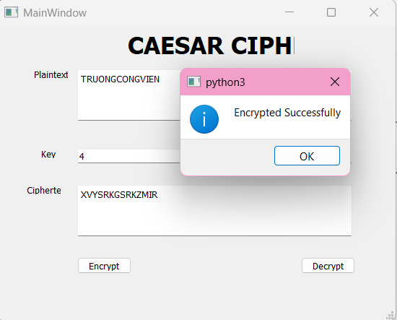

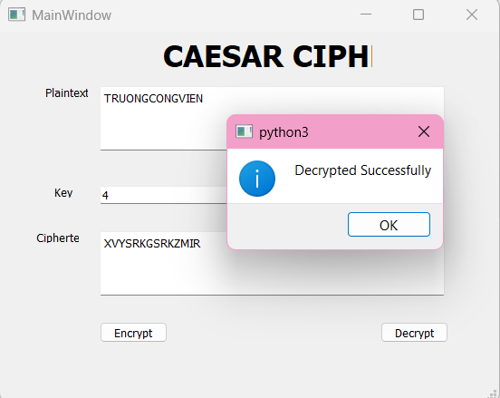

3.2. RSA cipher

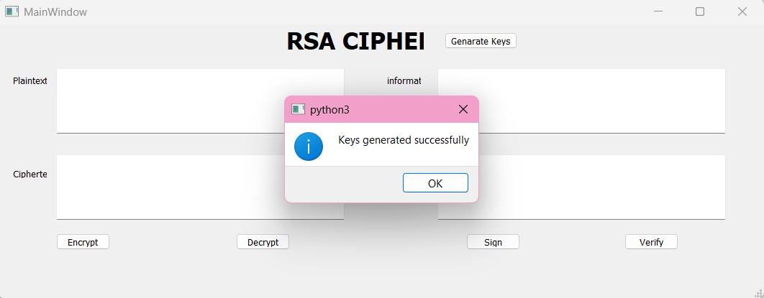

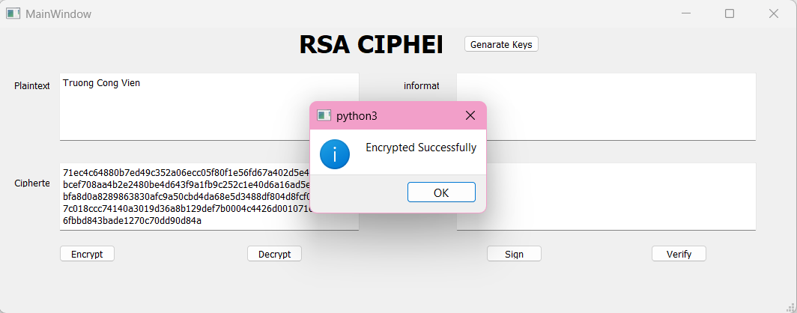

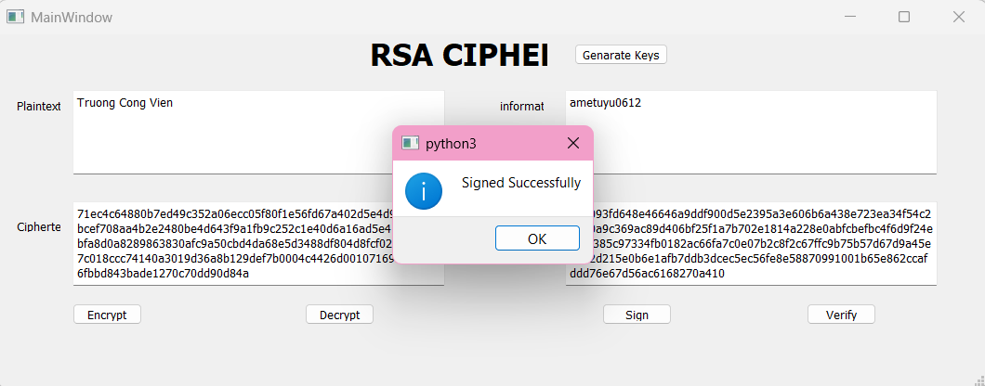

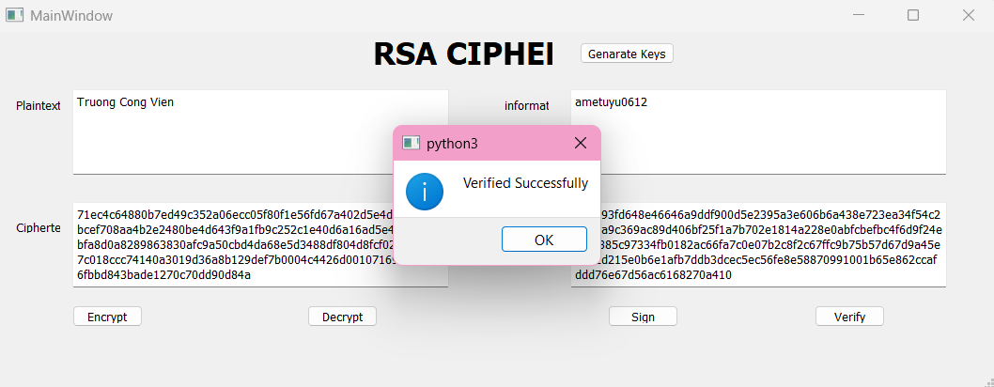

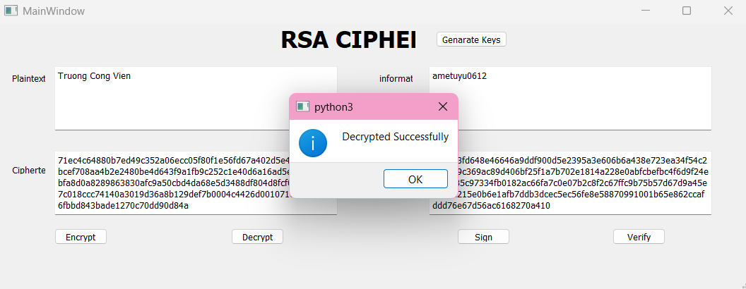

3.3. ecc
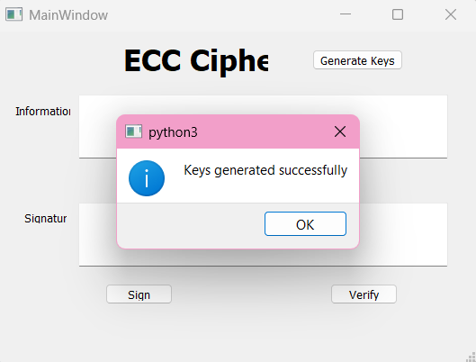

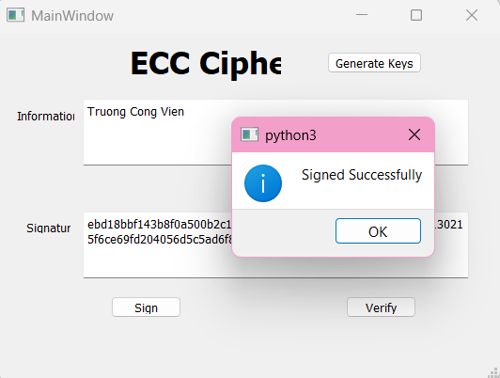

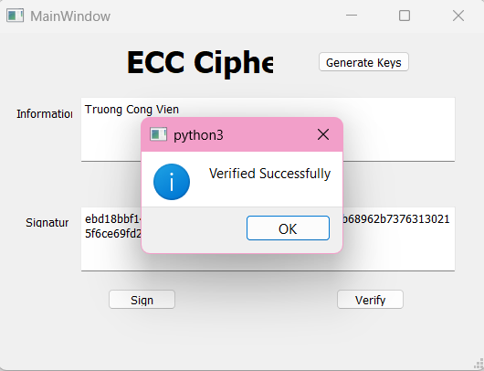

4. LAB04
4.1. aes_rsa socket
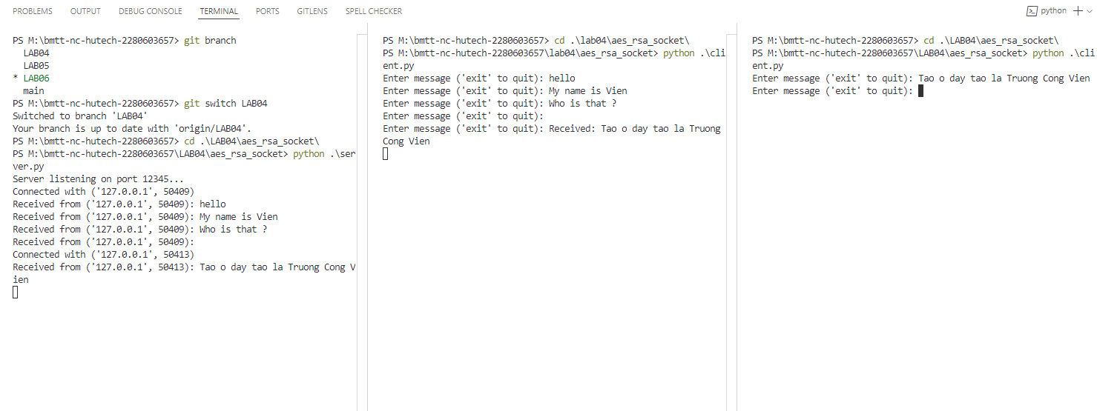
4.2. hash

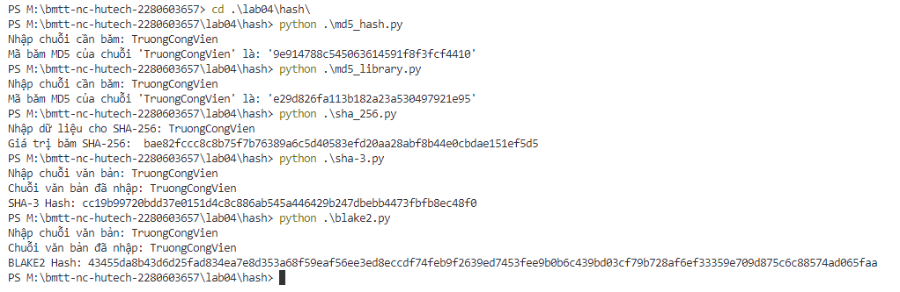

4.3. websocket

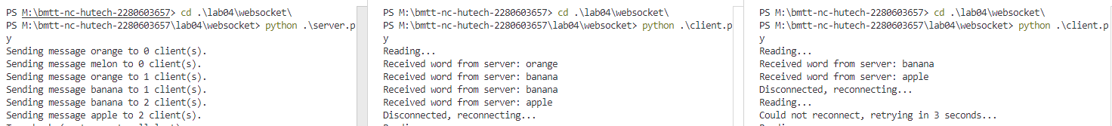

- LAB05
  - base 64

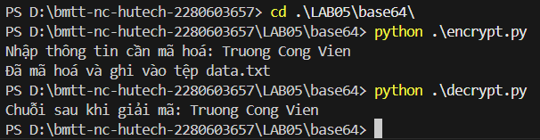

  - blockchain

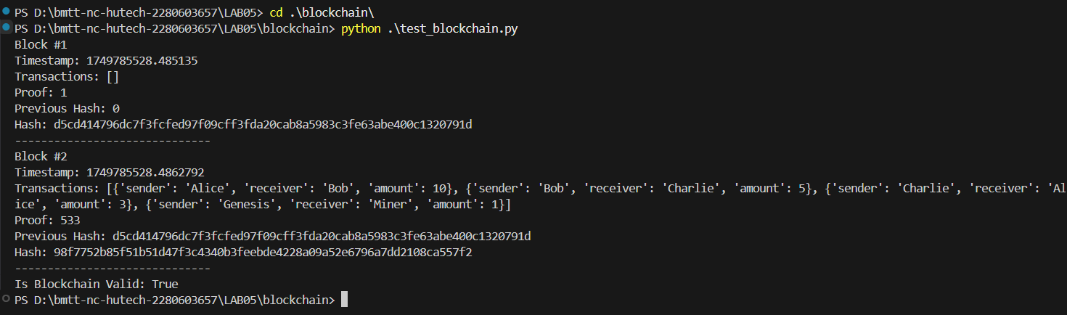

  - img-hidden

  - ssl

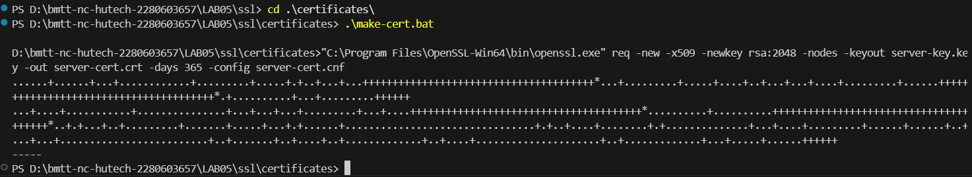

- LAB06
6.1. icmp

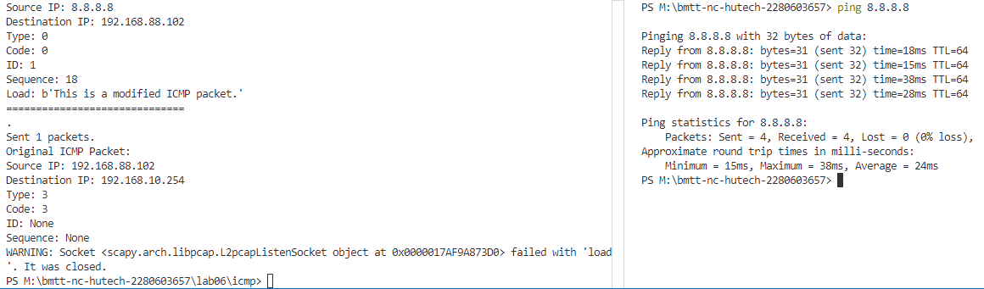

6.2. netcapture

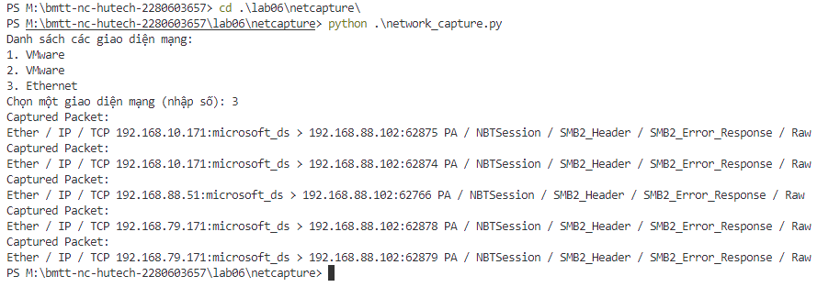

6.3. netscanner

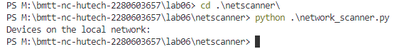

6.4. portscanner

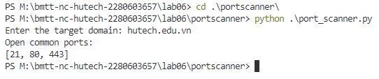
6.5. webserver

